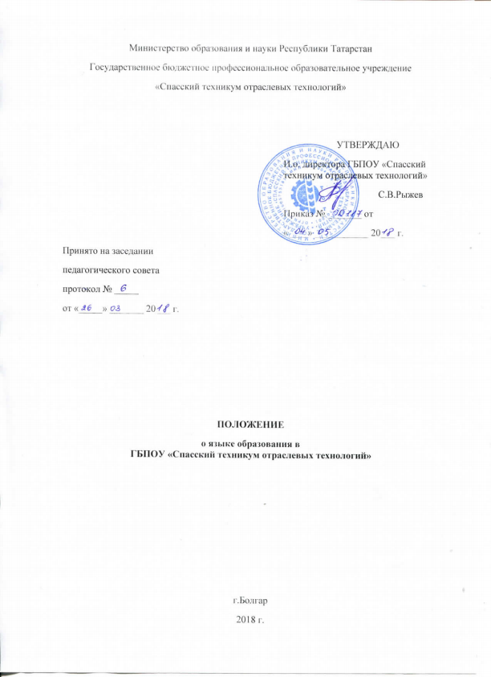

- Общие положения

1.1. Положение о языке образования (далее - Положение) является локальным нормативным актом, регламентирующим особенности организации образовательного процесса в профессиональной образовательной организации (далее - техникум).
1.2. Настоящее Положение определяет язык образования в техникуме по реализуемым образовательным программам в соответствии с законодательством Российской Федерации.
1.3. Положение разработано в соответствии с нормативно-правовыми актами:
- Конституцией Российской Федерации;
- Федеральным законом от 29.12.2012 г. № 273-ФЗ «Об образовании в Российской Федерации;
- Федеральным законом от 01.06.2005 г. № 55-ФЗ «О государственном языке Российской Федерации» (ред. от 05.05 2014 г.);
- Федеральным законом от 25.07.2002 г. № 115-ФЗ «О правовом положении иностранных граждан в Российской Федерации» (с изм. и доп.);
- Законом Республики Татарстан "О языках народов Республики Татарстан" N 1560-XII от 8 июля 1992 года;
- Постановлением Правительства РФ от 23 ноября 2006 г. № 714 «О порядке утверждения норм современного русского литературного языка при его использовании в качестве государственного языка Российской Федерации, правил русской орфографии и пунктуации»;
- Письмом Минобрнауки России от 09.10.2017 г. № ТС-945/08 «О реализации прав граждан на получение образования на родном языке»;
- Приказом Минобрнауки России от 17.05.2012 г. № 413 «Об утверждении федерального государственного образовательного стандарта среднего общего образования» с изменениями и дополнениями от 31.12.2015 г. № 1578;
- Приказом Министерства образования и науки Российской Федерации (Минобрнауки России) от 14 июня 2013 г. № 464 г. Москва «Об утверждении Порядка организации и осуществления образовательной деятельности по образовательным программам среднего профессионального образования» (с изменениями, утвержденными приказами Министерства образования и науки Российской Федерации от 22 января 2014 г. № 31, от 15 декабря 2014 г. № 1580);
- Приказом Министерства образования и науки Российской Федерации от 18.04.2013 г. № 292 «Об утверждении Порядка организации и осуществления образовательной деятельности по основным программам профессионального обучения»;
- Федеральными государственными образовательными стандартами среднего профессионального образования;
- Письмом Департамента государственной политики в сфере подготовки рабочих кадров и ДПО Минобрнауки России от 17.03.2015 г. № 06-259;
- Письмом Минобрнауки Российской Федерации ФГАУ «ФИРО» от 11.10.2017 г. № 01-00-05/925 «Об актуальных вопросах развития среднего профессионального образования, разрабатываемых ФГАУ «ФИРО»;
- Примерными программами общеобразовательных учебных дисциплин для профессиональных образовательных организаций ФГАУ «ФИРО» , 2015 г.;
- Уставом техникума.
1.4. Документооборот в техникуме осуществляется на русском языке - государственном языке Российской Федерации.
1.5. При поступлении в техникум иностранные граждане и лица без гражданства предоставляют в техникум все документы на русском языке или вместе с заверенным в установленном порядке переводом на русский язык.
1.6. Техникум обеспечивает открытость и доступность информации о языках образования.
Для недопущения нарушений права граждан в части определения языка образования и языка изучения техникум обеспечивает информирование родителей (законных представителей) обучающихся с целью свободного, добровольного выбора ими изучения родного языка из числа народов Российской Федерации.
  - Обеспечение права обучающихся и работников техникума на пользование русским языком предусматривает получение образования или преподавания, общение в урочной и внеурочной деятельности на русском языке; получение учебной и внеучебной информации на русском языке; использование учебников, учебных пособий, другой печатной продукции на русском языке;
  - В воспитательном процессе реализуется принцип русско-татарского двуязычия.

- Язык образования

2.1. В техникуме гарантируется получение образования на государственном языке Российской Федерации - русском языке. Граждане Российской Федерации, иностранные граждане и лица без гражданства, обучающиеся в техникуме, получают образование по основным образовательным программам среднего профессионального образования в соответствии с федеральными государственными образовательными стандартами, а также по программам профессиональной подготовки и дополнительного образования на русском языке.
2.2. Образовательная деятельность в техникуме осуществляется на государственном языке Российской Федерации - русском языке. Преподавание и изучение русского языка в рамках имеющих государственную аккредитацию образовательных программ осуществляется в соответствии с федеральными государственными образовательными стандартами среднего профессионального образования, федеральным государственным образовательным стандартом среднего общего образования.
2.3. Обучение русскому языку как государственному языку Российской Федерации должно быть обеспечено методическими, кадровыми, материальными и финансовыми условиями.
2.4. При использовании русского языка не допускается использование слов и выражений, не соответствующих нормам современного русского литературного языка, за исключением иностранных слов, не имеющих общеупотребительных аналогов в русском языке.
2.5. В техникуме возможна реализация права на изучение родного языка из числа языков народов Российской Федерации в пределах возможностей, предоставляемых системой образования в порядке, установленном законодательством об образовании.
2.6. Документы об образовании и уровне квалификации выпускников оформляются на государственном языке Российской Федерации - русском языке.

- Изучение иностранного языка

3.1. Преподавание и изучение иностранных языков в техникуме осуществляется в соответствии с федеральными государственными образовательными стандартами среднего профессионального образования, федеральным государственным образовательным стандартом среднего общего образования.
3.2. Изучение иностранного языка на уровне среднего профессионального образования направлено на формирование общих компетенций, предусмотренных федеральными государственными образовательными стандартами среднего профессионального образования.
3.3. Преподавание и изучение отдельных учебных предметов, курсов, дисциплин (модулей), и иных компонентов, проведение мероприятий могут осуществляться на иностранных языках в соответсвии с образовательными программами среднего профессионального образования. Проведение мероприятий, в том числе культурологической направленности, на иностранном языке осуществляется в соответствии с планом работы техникума.
3.4. Преподавание и изучение иностранного языка осуществляется не в ущерб преподаванию и изучению государственного языка Российской Федерации - русскому языку.

